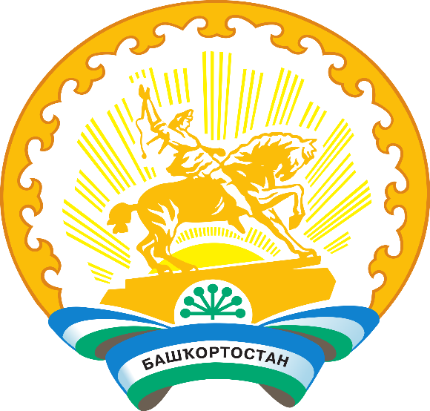

По результатам выездного мероприятия в Республику Башкортостан рекомендовано:
1) Определить единым получателем/грузополучателем, а также осуществлять хранение лекарственных препаратов, закупаемых для Фонда «Круг Добра»
с 01.11.2022, в ГУП «Башфармация» Республики Башкортостан.
2) Привести в соответствие с действующим законодательством распорядительные акты на передачу в медицинские учреждения, подведомственные Министерству здравоохранения Республики Башкортостан, лекарственных препаратов, закупаемых рамках постановления Правительства Российской Федерации от 06.04.2021 № 545 «О порядке приобретения лекарственных препаратов, медицинских изделий и технических средств реабилитации для конкретного ребенка с жизнеугрожающим и хроническим заболеванием, в том числе редким (орфанным) заболеванием, либо для групп таких детей».
3) Обратиться в техническую поддержку Единой государственной информационной системы в сфере здравоохранения, в связи с необходимостью удаления излишков лекарственного препарата флударабин, таблетки, 10 мг
(серия 020121) ввиду использования данного лекарственного препарата регионом.

